 | FICHE MÉTHODE | Cycle 4 | 
 | La règle des tiers en photographie | Niveau : 3ème
Technologie au collège François Mitterrand de Créon – Site internet ressources : club-techno.org

Différentes images pour illustrer la règle des tiers en photographie :

La règle des tiers est une aide de composition picturale s'appliquant dans la composition des images telles que les peintures, photographies et dessins.

La "règle" propose que l'image soit imaginée comme divisée en neuf parties égales par deux lignes horizontales équidistantes et deux lignes verticales équidistantes (les lignes de tiers), les éléments importants de la composition devant être placés le long de ces lignes ou de leurs intersections
(points forts). (source www.wikipedia.fr)
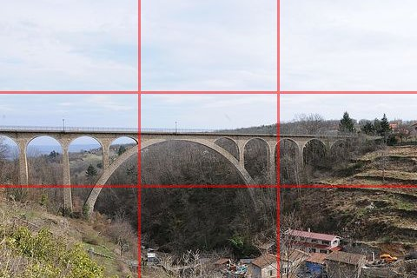

Photo non cadrée avec la règle des tiers

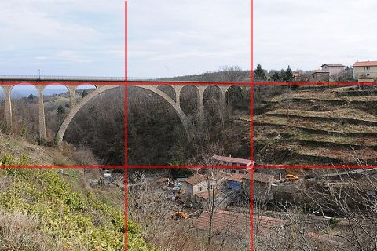

Photo cadrée avec la règle des tiers



